Муниципальное бюджетное общеобразовательное учреждение
средняя общеобразовательная школа №18 им. Ф.П. Мануйлова

Всероссийский педагогический конкурс
«Современное воспитание подрастающего поколения»

Внеклассное мероприятие для учащихся 5-6 класса
«Пряник на Рождество»
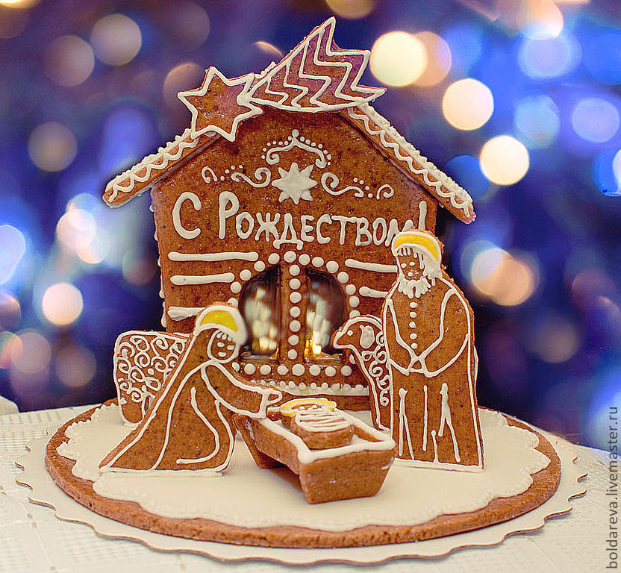
«Забытые традиции: пряник - и в праздник угощение,
и в пост утешение!»

Задачи:
Обучающие
-познакомить детей с видами и изготовлением русского пряника;
-научить расписывать пряники, используя традиционные орнаменты (спирали, точки, волнистые линии и т.д.);
- расширять словарный запас детей;
Развивающие
- развивать у детей воображение, творческую самостоятельность, активность, мелкую моторику рук;
Воспитательные
-воспитывать у детей интерес к народным традициям, народному творчеству, желание сделать что то, что доставляло бы радость.
Предварительная работа:
-подбор слайдов про пряники.
- беседы и рассказы по теме, рассматривание иллюстраций пряников;
- роспись готовых испеченных пряников глазурью;
-разучивание русской народной игры «Коза-дереза» и др.
Методы и приёмы: наглядный, словесный, игровой, практическая продуктивная деятельность детей.
Материалы и оборудование: Наряженная ёлка, муляжи пряников в виде огромных снежинок, женский кубанский костюм, костюм для домовёнка Кузи, клубок шерстяных ниток, платок, скатерть, пряности, готовые пряники, пряничное тесто, доска, фартук, салфетки, трафареты пряников, уголки с готовой глазурью, салфетки, аудиозаписи с песнями, интерактивная доска для просмотра слайдов и видео.
Словарная работа: пряности, печатные, лепные, «козули» и вырезные пряники, глазурь.

Рождество — идеальное время объединить и укрепить семейные отношения, примириться с близкими, а также отпустить все обиды. Люди в этот день встречаются, делятся хорошими воспоминаниями и дарят подарки, как символ своей любви. В православный праздник важно помогать даже незнакомым людям — тем, кто нуждается в поддержке и заботе. Этот день вдохновляет людей во всём мире на добрые начинания.
Празднование Рождества связано со множеством традиций, которые уходят своими корнями глубоко в прошлое. И хотя бурный поток истории в прошлом веке в нашей стране уничтожил многие из них, сейчас они возрождаются. Последние несколько десятилетий многие стали проявлять большой интерес к своей истории, культуре, традициям своего рода. Помимо того, что это важная связь поколений, рождественские традиции, определённо, сделают наш праздник ярким и незабываемым — о таком празднике дети будут вспоминать с теплотой и трепетом.
Традиционно в нашей школе в течении 5 лет проходит духовно-нравственное мероприятие Пряник на Рождество. Ребятам очень нравится рисовать на пряниках узоры, читать стихи, играть в игры и делиться своей радостью с учителями и родителями.

Ход проведения мероприятия:

Звучит рождественская музыка. Дети заходят в зал и занимают места.

Кубаночка (в кубанском костюме встречает гостей)
Здравствуйте, детишки – девчонки и мальчишки!
Я гостей ждала, наряжалася
Красиво оделась, украшалася.
Я – Кубанушка.
Люблю пряники лепить и ребяток веселить!
Вставайте в хоровод, Рождественская Елка всех нас всех ждет!
(Дети водят хоровод)
Кубаночка
Молодцы ребята, а сейчас
Встанем кружком, да поговорим ладком.
(Дети стоят по кругу)
Кубаночка:
Познакомится и услышать имена гостей мне поможет мой волшебный клубочек. «Клубочек бери, своё имя назови…»
(дети передают клубок по кругу и называют свое имя).
Кубаночка:
А вот теперь садитесь поудобнее, каждому найдется и местечко, и доброе словечко. Вы знаете, я люблю ещё сказки рассказывать, да разные истории. Вот послушайте: есть у меня домовой Кузя, мы с ним дружим и не ссоримся, но что-то стал Кузя сердиться на меня. То ложку уронит, то клубочки мои спрячет. Уж чем я ему не угодила? Не знаю. Вот думаю, чем его задобрить? Ой, слышите, он и сейчас бормочет?
(Кузя входит, бормоча себе что-то под нос).
Кубаночка:
А посмотрите- ка, Кузя, сам к нам пожаловал!
Кузя: "Обидела ты меня, Хозяюшка, тем, что не потчуешь меня сладостями разными. Вот сладостей напечёшь, как в прошлом году, перестану сердиться на тебя!
Кубаночка:
Чем же можно Кузю моего развеселить, чтоб сердиться и дуться перестал?
Придумала!
Ребята, давайте будем отгадывать загадки:
(Кузя отгадывает загадки с ошибками, тем самым веселит ребят)
- Где дед Мороз хранит подарки? (В мешке)
- Какой праздник мы отмечаем в новогодние каникулы кроме Нового года? (Рождество)
- На каком транспорте ездит Дед Мороз? (Тройка лошадей)
- Чего дети очень ждут в рождественскую ночь? (Подарков)
- Чем украшают новогоднюю ёлку на макушке? (Звездой)
- Что нужно написать Деду морозу, чтобы получить подарок? (Письмо)
- Когда мы встречаем Рождество? (7 января)
- Что в рождественскую ночь поможет разукрасить окна? (Морозные узоры)
- На каком транспорте зимой любят кататься дети? (Санки)
- Кого собирают из снега малыши во дворах? (Снеговика)
- Какая зимняя обувь у Деда Мороза? (Валенки)
- Кто главные помощники у деда Мороза? (Снегурочка и Снеговик)
- Что в руках у Деда Мороза? (Посох)
- Что делают дети, чтобы получить подарок на Новый год? (Пишут письмо)
- Какой танец исполняют около новогодней ёлки? (Хоровод)

Все верно, молодцы ребята! И последняя загадка.
Очень ароматные,
Сладкие и мятные.
Сверху мы в глазурном глянце,
Словно в радостном румянце.

(Примерные ответы детей): (Пряники).

Кубаночка. Правильно, ребята!
А ты Кузя присядь, посмотри да послушай, не расстраивайся, видишь, сколько гостей у нас!
Сегодня нас ожидает очень вкусная тема — пряники.
-Ребята, а вы попробовали сами печь и украшать пряники?
(ответы детей).
- Я сегодня хочу увидеть вас Мастерами пряничного искусства. Но сначала я расскажу вам, кое-что интересное!
«Без работы пряников не купишь». «С лица не пряники печатать». «Мы люди неграмотные, едим пряники не писанные». «Хорош пряник, да не по нашим зубам». Эти многочисленные поговорки о пряниках говорят о том, насколько популярным лакомством они были на Руси. А со временем пряники так полюбились в народе, что даже стали национальным символом. Да и как их не полюбить? Народ русский с трепетом и уважением относился ко всему, что связано с хлебом. Недаром родилась шутливая поговорка: «Хлеба не станет — будем пряники есть».
«На Руси считался хорошим подарком – пряник. Пряники дарили на любое торжество. Пряник появился на Руси очень давно. Только раньше его не называли "пряник". Он звался "медовый хлеб" Почему, как вы думаете? –
(ответы детей).
Кубаночка:
- Пряники делали из мёда, ржаной муки и ягодного сока. Да, именно добавление мёда отличает пряник от другой выпечки. А почему же он стал называться "пряником"? Потому что в него стали добавлять пряности.
- А что такое пряности?
(Примерные ответы детей):
Пряности - это такие ароматные вещества, некоторых южных растений, которые растут в жарких странах.
(ребята знакомятся с пряностями, которые в маленьких стаканчиках стоят на столе)

Кубаночка:
Еще в древности люди обнаружили на земле удивительные ароматные растения. У одних растений очень вкусно пахли листья, у других - семена, у третьих - коренья и даже кора у некоторых деревьев очень приятно пахла. И тогда они эти растения назвали одним словом - пряности, благодаря их пряному вкусу и запаху. Почему же пряники назвали пряниками, догадались? Запомнили, от какого слова произошло это название?
Дети: Пряности.
Кубаночка:
Совершенно верно. А какие пряности у нас на столе?
Ребята, давайте поиграем, я предлагаю узнать пряности по запаху, завязав глаза платком, а Кузя мне поможет!
Игра «Узнай пряности по запаху». (Кузя открывает баночки и даёт понюхать специи на подносе: кофе, лимон, корица, гвоздика, имбирь, перец, ваниль).

Кубаночка:
- На Руси пряники были обязательны на праздниках. Их пекли ко Дню рождения, на свадьбу, Новый год или Рождество и Пасху.
Праздничный пряник был нарядным, ярким, красиво украшенным.
Для этого пряничную поверхность украшали разноцветной сахарной глазурью. (Глазурь- оболочка из подкрашенного сахара, сахара и шоколада, сахара и яйца).
Но пряники были не только любимым лакомством. Они имели совсем неожиданное применение: они были предметами игры. Во время ярмарок и базаров люди собирались в группы и кидали пряники. Выигрывал тот, чей пряник летел дальше всех и, падая, не разбивался. Бывали среди играющих такие ловкие, что за время ярмарки (а длилась она обычно около недели) выигрывали по пятнадцать, двадцать пудов пряников. Играли в пряники и по-другому. Двое брались за концы и с присловьем: «Ты молодец и я молодец, возьмем ковригу за конец» одновременно ломали ее, стараясь, чтобы в руках остался кусок побольше. Тот, кому это удавалось, законно наслаждался своим трофеем, но и проигравший имел утешение — сладкий кусочек, хоть и небольшой.

Очень много пряников изготавливали для Ярмарок и продавали их там. А царские пряники были просто огромные, чтобы их привезти во Дворец, их везли на специальных больших санях. Доходило до того, что для того чтобы внести огромную пряничную коврижку в дом, приходилось снимать дверь. Эх, широка душа русская! Особо ценились пряники с надписями. Обычно делали надписи такого рода: «Сей пряник с медом, перцем и духами», «Пряник кушать добрым людям во здравие и в честь», «Кого люблю — тому дарю», «От милого подарок — дороже золота», «Ешь на здоровье». Пряники с именами святых покровителей ели с особым благоговением. А парень того времени, отправляясь на свидание, не забывал взять пряник с собой, угощая сладким подарком полюбившуюся девицу.
А сейчас ребята, Кузя снова с вами поиграет в игру «Ярмарка»
Игра «Ярмарка» (Кузя раздает из картона вырезанные шаблоны разукрашенных пряников, каждому ребенку по одному, чей пряник улетит дальше всех, тот и победил
Раздают по прянику паре игроков, и они, играя разламывают их)

Кубаночка:
Молодцы ребята, а мы продолжаем слушать мою интересную историю о пряниках.
Пряники сейчас можно купить в любом магазине. А раньше их пекли сами, в каждой семье.
Давным-давно люди научились выпекать лепешки. Из чего же замешивали тесто для лепешек?
(ответы детей)
Из Муки, воды, яйца, а главное в тесте, это мед, впоследствии стали добавлять в тесто пряности. Пряники были вкусные, ароматные, с разными начинками, разнообразной формы: круглые, квадратные, в виде сердечка и т.д. Когда пекли пряники, аромат стоял по всей округе. Давайте познакомимся с тем, какие готовили пряники. А поможет нам в этом волшебный экран.
(Слайдовая презентация. Рассматривание пряников, рецепт теста и процесс изготовления. )
- Мастера готовили их по – разному: печатали с резных досок, вырезали с помощью специальных форм, лепили, как игрушки.
По способу изготовления их так и назвали: лепные, печатные и вырезные.
- Первый вид - это лепные пряники.
- Лепные пряники - самые древние пряники. Их просто лепили из медового теста в форме животных и птиц так же, как мы лепим из пластилина. А ещё лепили фигурки козы, коня, оленя, коровы, тетёрки. Еще лепили объёмные и плоские фигурки, добавляя сжённый сахар и они получались тёмные, в народе назывались такие пряники- "козули"или «козюли» Слово «Козули» похоже на слово ("коза"), хотя лепили разных животных, но к козе они отношения не имели. Такие пряники лепили в Архангельске, Вологде и других северных городах. В старину говорили: "Без "козули" и праздник не праздник". Но раз мы вспомнили козу, давайте поиграем вокруг нашей Елочки, разомнемся.

Проводится игра "Коза-дереза."
(Дети встают в круг, Кузя и дети говорят слова, выполняя следующие действия):
Коза-дереза -
(Дети идут по кругу, высоко поднимая колени, кулачки прижаты с боков к голове, указательные пальцы выпрямлены, изображая рожки)
Пол аршина глаза,
(Приседают, указательные пальцы соединяют с большими в форме очков и приставляют их к глазам)
Хвост помелом,
(Встают, делают наклон вперёд, руки сзади прижаты к спине, машут "хвостиком")
Голова горшком.
(Приставляют руки к голове и качают ею.)
Ты копытом не стучи, что нам делать - покажи.
(Ставят руки на пояс, "стучат копытцем." Далее водящий придумывает и показывает любое физическое упражнение, дети копируют. Затем выбирается новый водящий и игра повторяется.)

Кубаночка:
Давайте посмотрим дальше, какие пряники еще бывают?
- Печатные (показ слайдов)
- Да, эти пряники изготовить было уже труднее. Нужно было специальное приспособление.
Печатные пряники изготавливались с помощью специальных пряничных досок. Их делали из дерева. На них вырезали узоры или слова и отпечатывали их на тесте. А когда пряники были готовы и выпечены, их покрывали сахарной глазурью.
Самые известные печатные пряники изготавливали в Туле, Москве, Вязьме, Городце, Ржеве.
- А как могли звать мастеров, которые делали пряники?
(Примерные ответы детей): - Прянишники.
- А сейчас как называется профессия того, кто выпекает пряники?
(Примерные ответы детей): - Пекарь-кондитер.
-А кто из вас вспомнит третий вид пряников?
(Примерные ответы детей):
- Вырезные.
Кубаночкака:
Правильно! Их изготавливали так: раскатывали тесто, а потом специальными металлическими формами вырезали фигурки. Вы, наверное, так же с мамами дома печенье делаете? Вот печатные пряники полностью покрывали глазурью, а на вырезных пряниках глазурью рисовали. Глазурь выдавливали из специальных мешочков или тюбиков, как мы выдавливаем зубную пасту. Делали пряники не только новогодние и рождественские, но и пасхальные
А еще пряничные мастера умеют изготавливать пряничные домики.
Показ пряничных домиков
Кузя:
А я знаю про пряники много пословиц и поговорок! (называет)
"Без работы пряников не купишь."
"Весёлый пряник и под мышкой пролезет."
"Ребёнку дорог пряник, а старцу покой."
Кубаночка: Спасибо, Кузя!
Недавно мы встретили Новый год и Рождество, а -это время сказок и чудес. Посмотрите на наш праздничный стол и здесь вы увидите не только пряники, но и зимнюю сказку.
(Показ мультфильма Рождество).
Кубаночка:
Дети, а вы хотите свою сказку сотворить? Садитесь за столы,
(дети садятся за столы),
давайте возьмём готовые испеченные пряники, кулечки с глазурью, а еще и ваше воображение понадобится! Я начну раскрашивать свой пряник, вот так! На нём могут быть элементы узора из точек, волнистых линий, завитков, спирали и т.д. И вы поспешите! Наши пряники будут разные, и каждый на прянике попробует нарисовать свой узор.
(показ нескольких элементов росписи).

По окончании работы:
Кубаночка:
Пряники славные (показывает),
До того нарядные!
Все узоры хороши,
Похвалите от души!
(Дети берут свои пряники и раскладывают на столе, рассматривают, дают им немного подсохнуть. Дети делают коробочку для пряников)

Кубаночка:
А теперь, чтоб не скучать!
Выходи со мной плясать!
(Дети встают в круг и водят хоровод).

Кубаночка: Ох, и весело мы плясали! Какие вы, молодцы! Я сегодня всех гостей угощаю пряниками! (Раздает всем детям и взрослым пряники)
Мы их сразу не съедим,
А сначала поглядим
Пряники, пряники!
Что за чудо - пряники!
Ты на елку их повесь
В Рождество их можно съесть!
Кузя:
Если хочешь сладко жить
И остаться статным
Надо чай зеленый пить
С пряником печатным!

Кубаночка и Кузя прощаются с гостями.


Приложение.

«Без работы пряников не купишь». «С лица не пряники печатать». «Мы люди неграмотные, едим пряники не писанные». «Хорош пряник, да не по нашим зубам». Эти многочисленные поговорки о пряниках говорят о том, насколько популярным лакомством они были на Руси. А со временем пряники так полюбились в народе, что даже стали национальным символом. Да и как их не полюбить? Народ русский с трепетом и уважением относился ко всему, что связано с хлебом. И пряники в этом отношении не исключение, ведь в старину их называли «медовым хлебом». Недаром родилась шутливая поговорка: «Хлеба не станет — будем пряники есть».
Пряники представляли собой наиболее доступное и широко распространенное лакомство. Пекли их обычно к празднику Рождества Христова, на Пасху, в поминальные дни. Без них не обходились ни свадьба, ни именины, ни новоселье. Пряниками, только постными, утешались православные в дни Великого и Рождественского поста. Ко дню ангела делали специальные пряники с начальными буквами имен небесных покровителей.
В XVI веке пряник был одним из самых почетных подарков. Пряники в почесть (то есть в подарок) достигали веса в несколько пудов и украшались дарственными надписями. Подарочные пряники часто везли на санях, потому что нести их было невозможно. Доходило до того, что для того чтобы внести огромную пряничную коврижку в дом, приходилось снимать дверь. Эх, широка душа русская! Особо ценились пряники с надписями. Обычно делали надписи такого рода: «Сей пряник с медом, перцем и духами», «Пряник кушать добрым людям во здравие и в честь», «Кого люблю — тому дарю», «От милого подарок — дороже золота», «Ешь на здоровье». Пряники с именами святых покровителей ели с особым благоговением. А парень того времени, отправляясь на свидание, не забывал взять пряник с собой, угощая сладким подарком полюбившуюся девицу.
В некоторых местах, например, в Саратовской и Калужской губерниях, пряники имели совсем неожиданное применение: в них играли. Во время ярмарок и базаров собирались люди и кидали пряники. Для этого брали их размером не более двадцати сантиметров. Выигрывал тот, чей пряник летел дальше всех и, падая плашмя, не разбивался. Бывали среди играющих такие ловкие, что за время ярмарки (а длилась она обычно около недели) выигрывали по пятнадцать, двадцать пудов пряников. Играли в пряники и по-другому. Двое брались за концы и с присловьем: «Ты молодец и я молодец, возьмем ковригу за конец» одновременно ломали ее, стараясь, чтобы в руках остался кусок побольше. Тот, кому это удавалось, законно наслаждался своим трофеем, но и проигравший имел утешение — сладкий кусочек, хоть и небольшой.
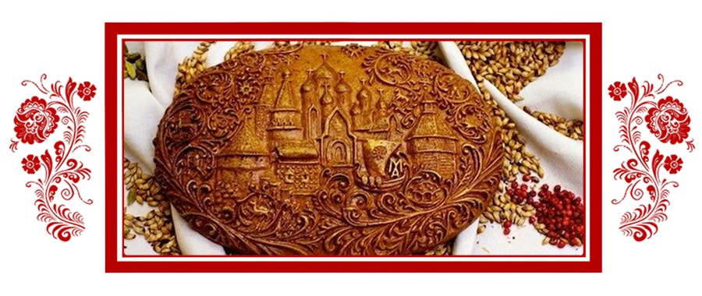
Главными центрами пряничного дела в России традиционно были Тула, Городец (Нижегородская область), Архангельск, Вологда, Тверь, Вязьма и Москва. Само слово «пряник» говорит о характере лакомства: практически во всех видах пряничного теста содержится множество всевозможных специй и пряностей. Вкус и названия пряников зависели от теста и от пряностей, среди которых самыми популярными были черный перец, итальянский укроп, померанцевая корка, горький апельсин, лимон, мята, ваниль, имбирь, анис, тмин, мускат и гвоздика. Людей, которые пекли пряники, называли пряничниками, профессия была потомственной и передавалась из поколения в поколение. По манере исполнения, форме, составу пряностей можно было определить, откуда лакомство.

Пряники были печатные, вырезные и лепные.
Печатные пряники изготавливали с помощью специальных деревянных форм, пряничных досок. Пряничные доски сделать было непросто, и они ценились очень дорого. Резчиков пряничных досок даже именовали «знаменщиками», так же, как и иконописцев. Пряничные сюжеты традиционны: это образы животных. На старинных пряничных досках мы видим изображение львов, барсов, петухов, лебедя. Часто встречаются цветы, орнаменты и фигуры людей. Распространены были пряничные доски, изображавшие всадника, гусара, барышню, пряху.
Лепные пряники лепили руками, они изображали людей или животных. Глаза делали из изюма. Обычно такие пряники были по размеру небольшими, так как лепить их было достаточно трудно.
Вырезные пряники высекали из теста особыми металлическими формами и покрывали сахарной глазурью. В основном изготавливали такие пряники для детей. На раскатанное пряничное тесто накладывали форму, получали силуэт изображения, выпекали, а затем покрывали сахарной глазурью, расписывали. Отличная идея для семейного времяпрепровождения!
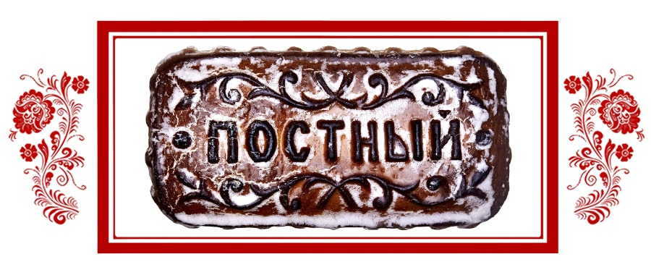
Если вы не знаете, чем занять свое любознательное чадо — испеките вместе с ним пряники. Рецептов множество, и приготовить их в домашних условиях не так уж сложно, как может показаться на первый взгляд. Формочки могут быть любые: кораблики, птицы, петушки, животные, рыбки. Пряники с изображением букв, как и в те давние времена, могут служить своеобразной вкусной азбукой. А сколько радости принесет ребенку роспись свежеиспеченных пряников! И как бы ни соблазняли нас изощренными заморскими и отечественными кондитерскими вкусностями, русская душа по-прежнему тянется к привычному ей мягкому душистому лакомству!

24 декабря 2016 года в Краснодаре построили пряничную деревню.
Домики, замок, церковь. А еще мостики, елки, снеговики и карусели. Все это — из любимого многими имбирного теста.
Кондитеры Краснодара изготовили самую большую в стране пряничную деревню. Рекорд зафиксирован представителем Книги рекордов России, который специально для этого приехал на Кубань. Он вручил авторам пряничной деревни сертификат, подтверждающий уникальность кулинарного шедевра.
Сложнейшая конструкция состоит из 150 элементов, часть из которых двигается. Мимо пряничных домиков ездил пряничный поезд, а на пряничной реке — крутиться пряничная ветряная мельница. Ландшафт создан из съедобной мастики.Сразу съесть эту вкусную кулинарную инсталляцию не позволили. Она радовала горожан до 31 января. Но посетителей угощали имбирными пряниками и горячим чаем.
Выставка «Пряничная деревня», Краснодар 2016 год
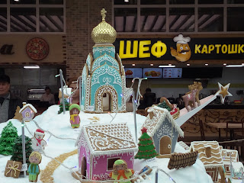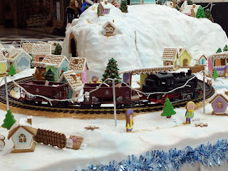А среди этой пряничной красоты железная дорога, по которой ездит поезд!
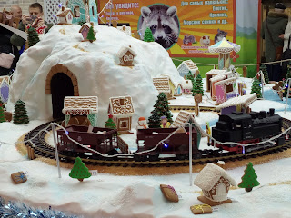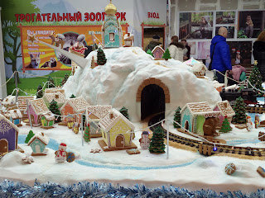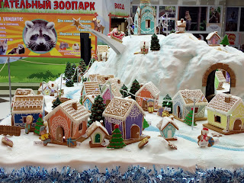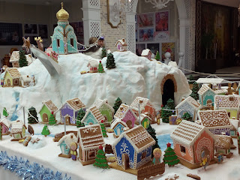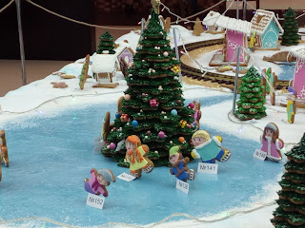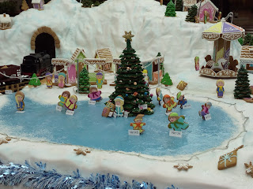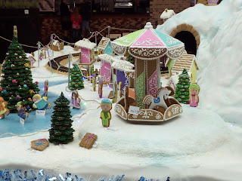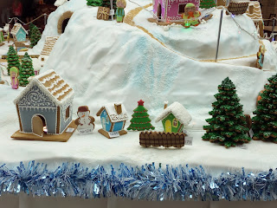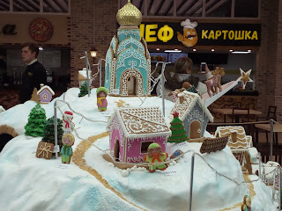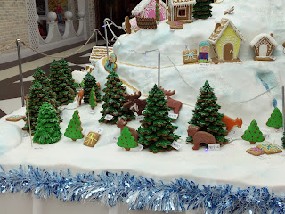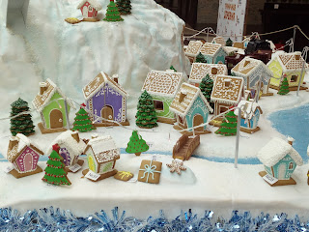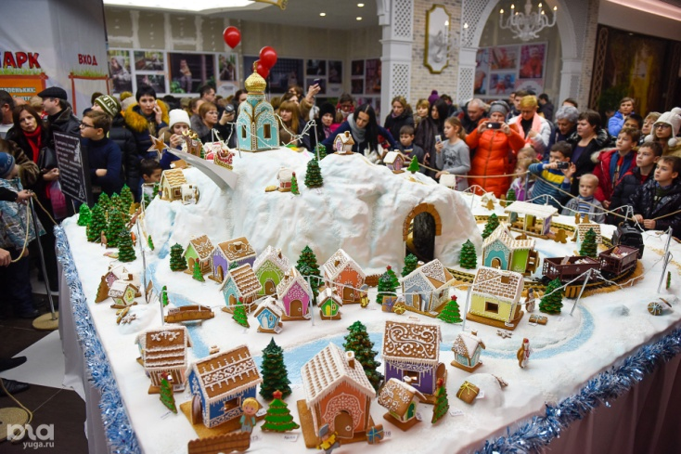
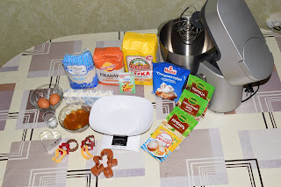
Ингредиенты:
Мука пшеничная - 800 г
Мука ржаная - 500 г
Мёд - 450 г
Яйца - 3 шт.
Сахар - 450 г
Соль - 1/4 ч.л.
Сода - 1 пак.
Масло сливочное - 160 г
Крутой кипяток - 250 г
Ванилин - 1 пак.
Корица - 2 ч.л.
Имбирь - 2 ч.л.
Мускатный орех - 1 ч.л.
По желанию можно ещё дополнительно использовать молотую гвоздику (1 ч.л.) и какао (2 ст.л.).
Пряники можно также приготовить, взяв ингредиенты лишь на половину порции.

Приготовление (1/2 порции):
1. Половину сахара высыпать в разогретую глубокую сковороду, помешивая довести его до полного растворения
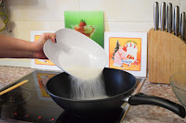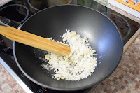
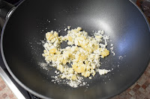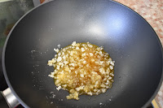

2. Влить 250 мл крутого кипятка и дать прокипеть 1 минуту
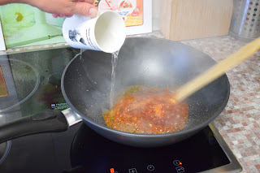

3. Высыпать оставшуюся часть сахара в карамельную массу
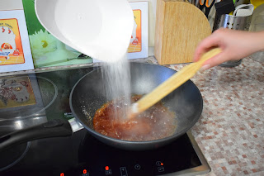

4. Положить сливочное масло
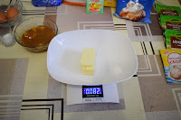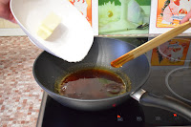

5. Затем добавить мёд
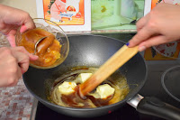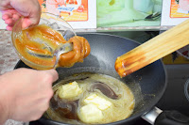
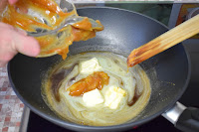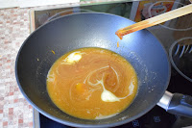

6. Подготовить специи: корицу. имбирь, мускатный орех
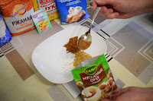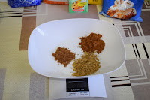

7. Всыпать специи и довести до кипения, как появятся крупные бульбы, отставить
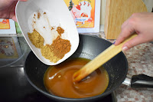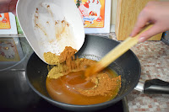

8. Подготовить пшеничную муку, просеяв её через сито
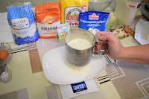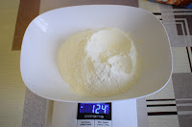

9. Всыпать муку и перемешать до получения однородной массы, тем самым мы завариваем тесто
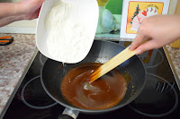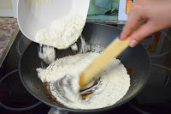
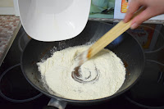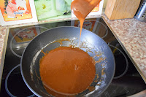

10. Подготовить смесь муки: просеять, соединить пшеничную и ржаную муку
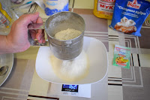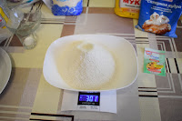
11. Добавить негашеную соду
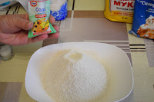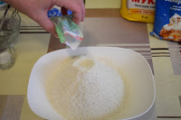
12. Перемешать муку с негашеной содой.
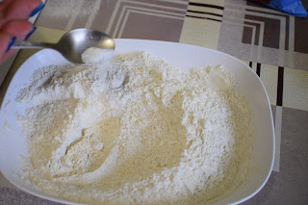

13. Высыпать в сковороду с заварным тестом, подготовленную муку .
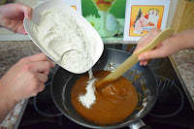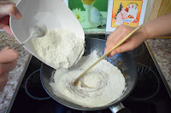
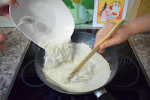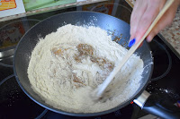

14. Подготовить и добавить яйца, тщательно перемешать
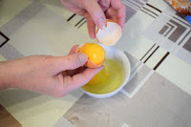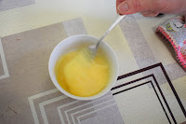
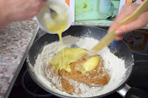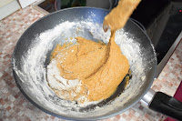
15. Пшеничную и ржаную муку просеять прямо на стол, выложить в муку тесто из сковороды и приступить к вымешиванию теста на столе
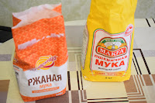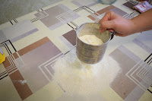
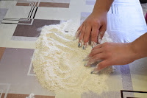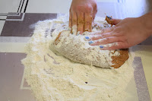
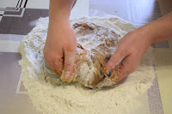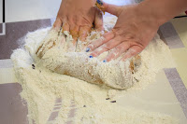

Тесто должно получиться мягким, эластичным, слегка липким и сползающим с рук
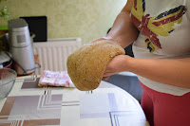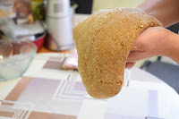

16. Полученное тесто разделить на части,
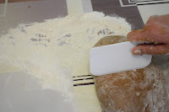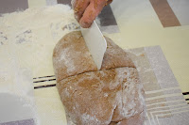
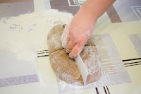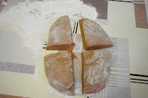

Завернуть в пищевую пленку и охладить в холодильнике 24 часа.
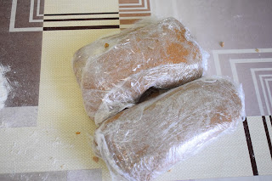
17. Охлажденное тесто раскатать толщиной не менее 4 мм
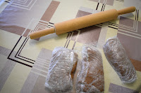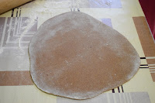
18. При помощи форм вырезать пряники
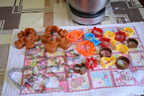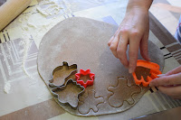

19. Поставить в духовой шкаф и выпекать в течении 7 мин.
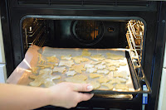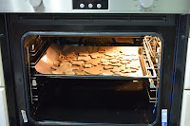

Пряники готовы

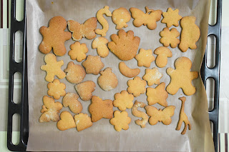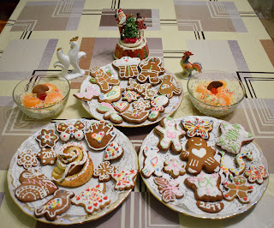

Теперь их необходимо украсить. Можно для украшения использовать глазурь, полученную из яичного белка с добавлением сахарной пудры и сока лимона

Приятного аппетита и счастливого Рождества!!!

